Лекция 23
ПСКП
ПОИТ-3

OAuth 2.0

- OAuth: google
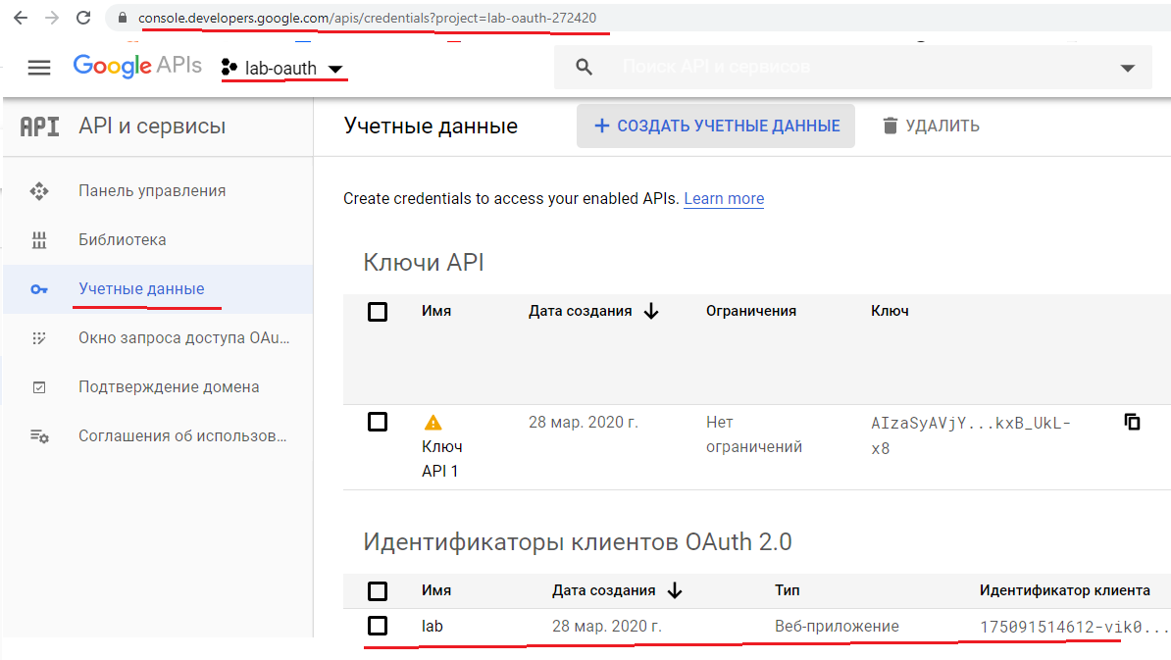

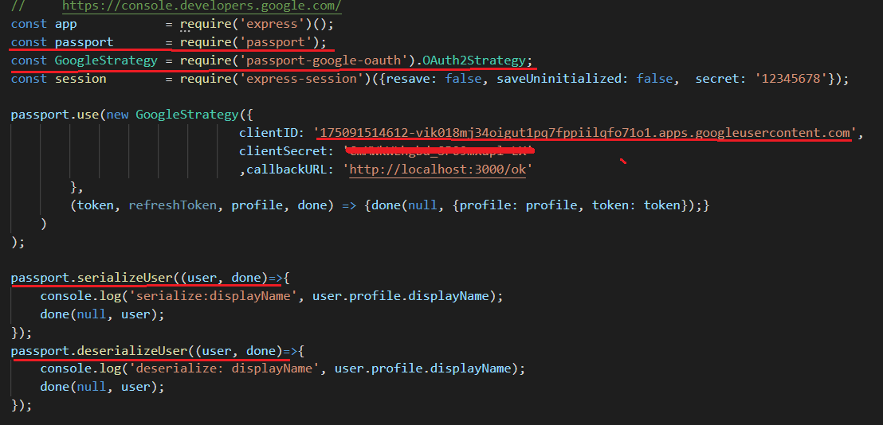

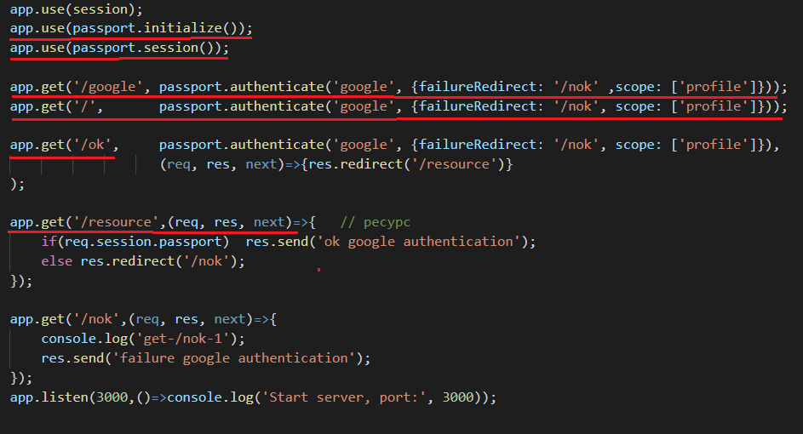

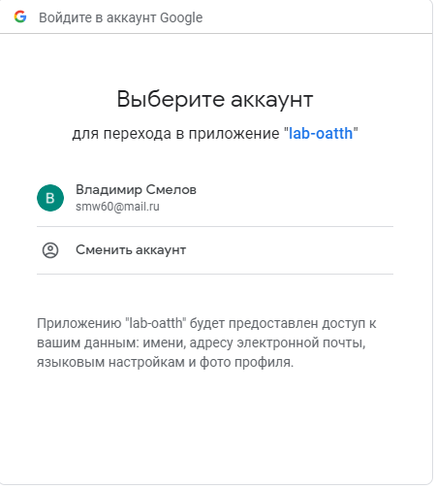

- OAuth:

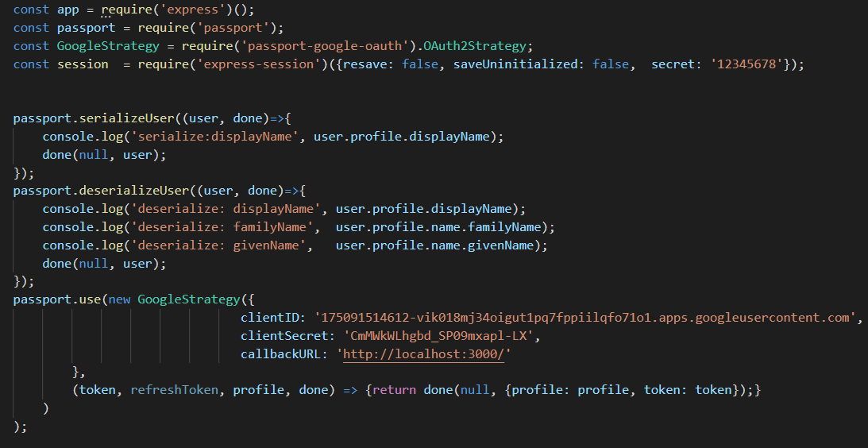

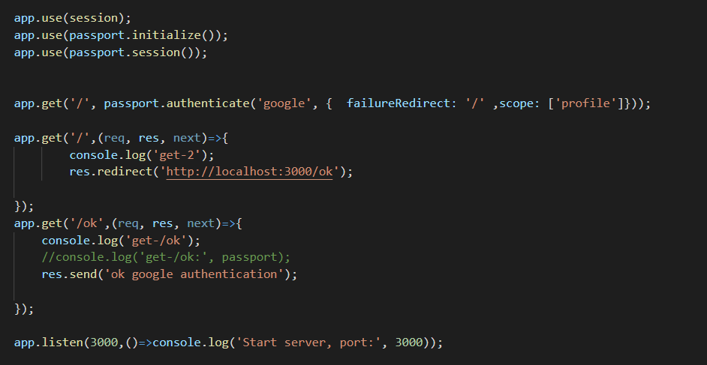

- https-модуль, входит в ядро Node.JS
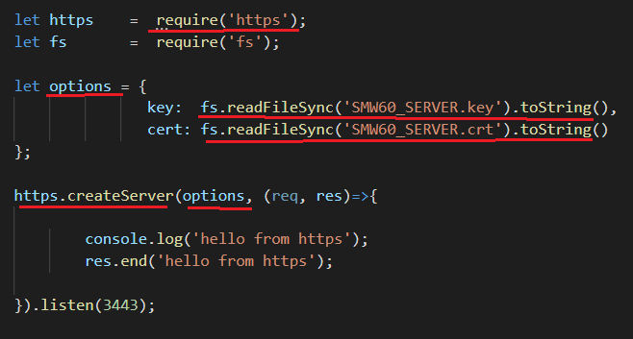

- HTTPS: OpenSSL
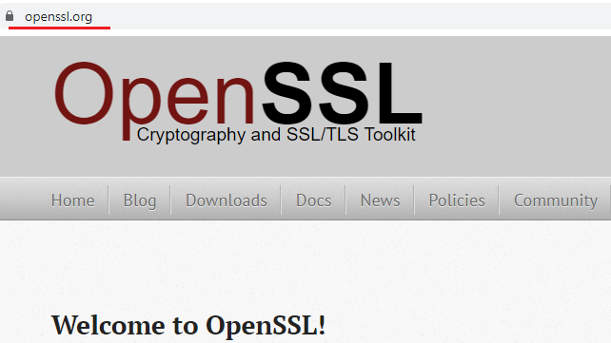
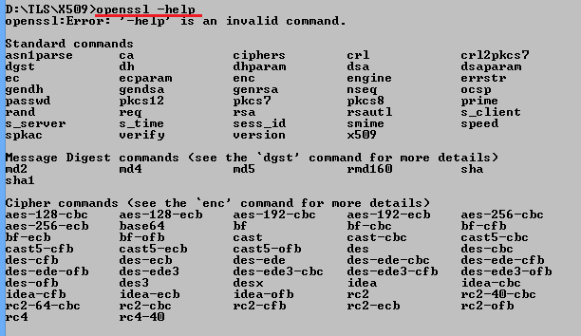

- HTTPS: OpenSSL, генерация приватного ключа

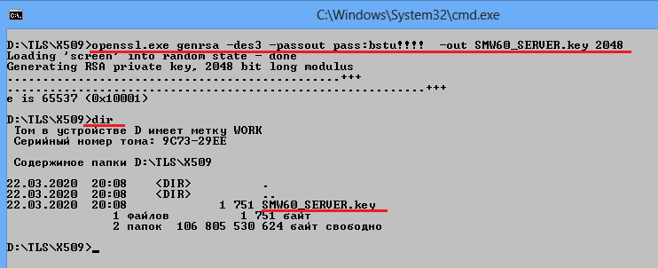
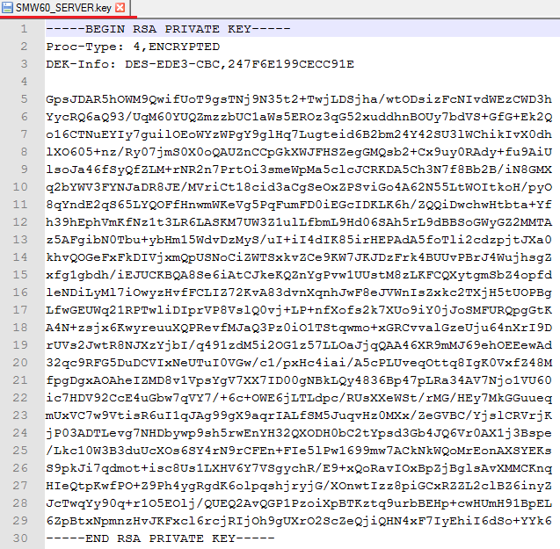

- HTTPS: OpenSSL, генерация запроса для сертификата
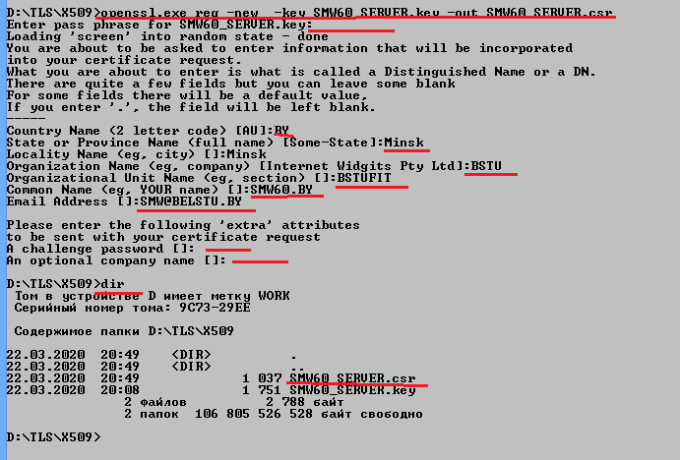
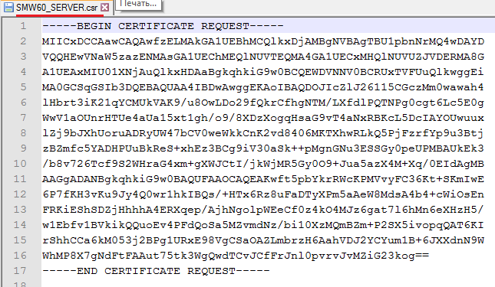

- HTTPS: OpenSSL, переименовать SMW60_SERVER.key в xSMW60_SERVER.key и убрать пароль из приватного ключа

openssl rsa -in xSMW60_SERVER.key –out SMW60_SERVER.key

- HTTPS: OpenSSL, генерация X.509-сертификата
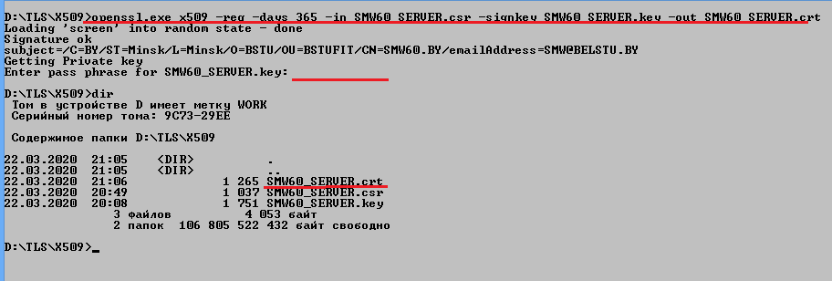

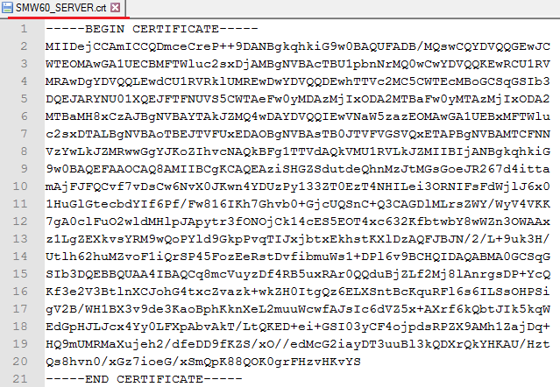

- HTTPS: хранилище сертификатов в Windows.

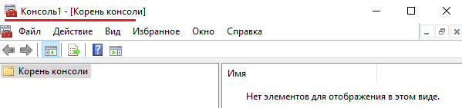

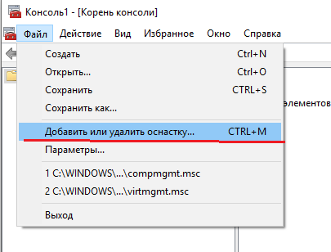
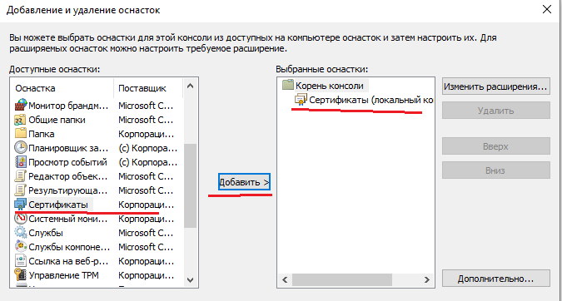
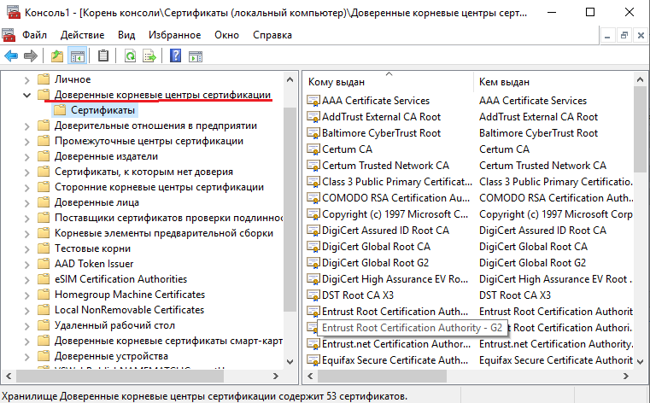
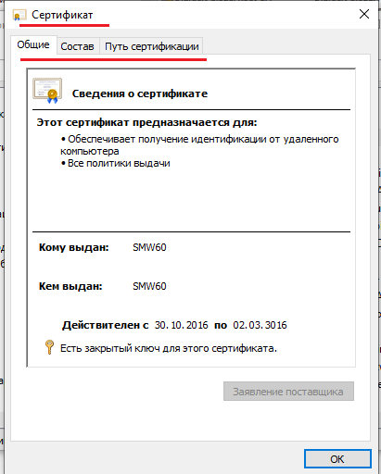
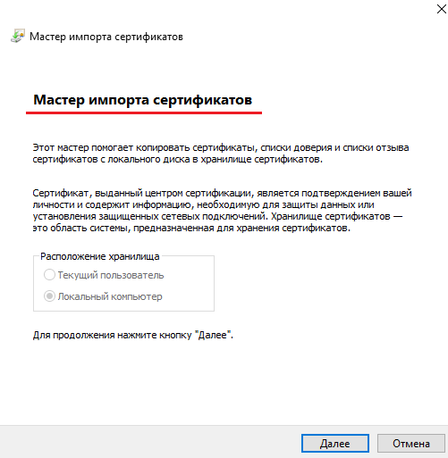

- HTTPS: https-модуль, входит в ядро Node.JS


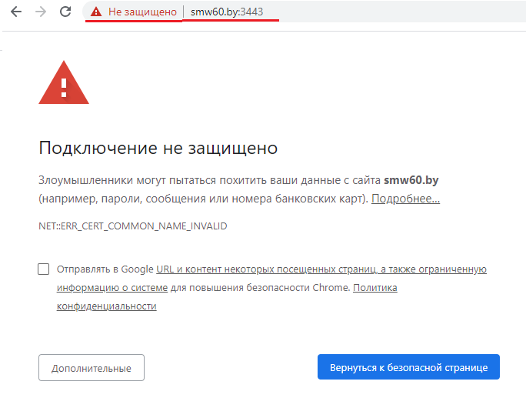

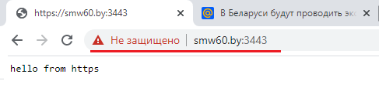

- HTTPS: Express
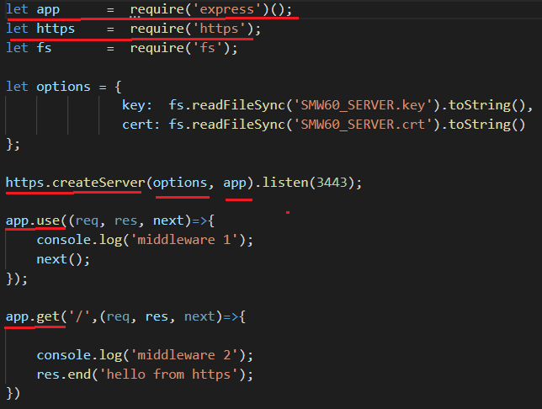

- HTTPS:
- HTTPS:
- HTTPS:
- HTTPS:
- HTTPS:
- HTTPS:
- HTTPS:

